怀化市2020-2021学年高二下学期期末考试
政治试题
一、选择题：本题共16小题，每小题3分，共48分。在每小题给出的四个选项中，只有一项是符合题目要求的。
1.2021年4月21日,公安部交管局“一盔一带”安全守护行动的通知发布后,全国各地电动车头盔价格暴涨。5月20日,公安部回应称,骑乘电动自行车未戴头盔暂未列入处罚范围,头盔价格应声而下。在其他因素不变的情况下,最接近头盔市场变化过程的是（图中P代表价格,Q 代表数量,D、S分别表示需求和供给曲线,D₁、D₂ 表示变动后的需求曲线)

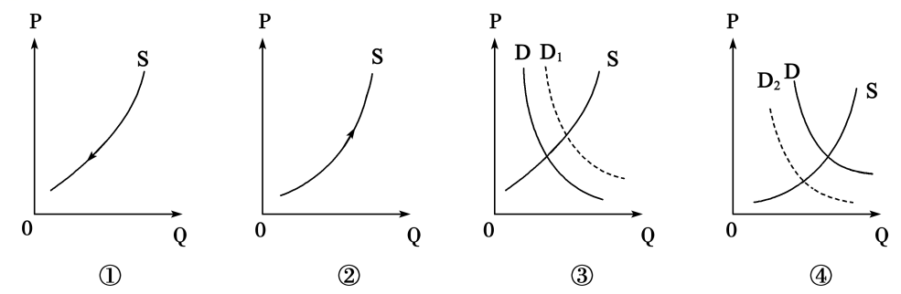
A.④→③→②→① B.②→③→①→④
C.③→②→④→① D.④→①→③→②
2.某药业集团是国内民营医药生产龙头企业。该企业利用固定和限定价格的手段保障企业高利润，严重违反《反垄断法》的相关规定，国家市场监管总局依法责令其停止违法行为，并处以7.64亿元的罚款。这表明
①非公有制经济与公有制经济法律地位平等
②企业经营要以营利为直接目的
③市场配置资源具有自发性、盲目性和滞后性
④国家要利用行政手段、法律手段进行宏观调控
A.①② B.①④ C.②③ D.③④
3.2020年1至11月我国服务进出口变化情况如下表所示

类别 | 数额（亿元） | 同比变动（％）
服务进出口总额 | 40 781.9 | 下降16.3
服务出口 | 17 005.9 | 下降2.3
服务进口 | 23 776 | 下降24
知识密集型服务进出口 | 18 006.1 | 增长8
旅行服务进出口 | 9 371.6 | 下降47.8

据该表可以推断出
据该表可以推断出
①我国服务进出口下滑明显，服务贸易顺差大幅减少 ②旅行服务进出口大幅下降是导致服务贸易下降 的主要因素 ③知识密集型服务进出口逆势上涨，服务贸易升级趋势明显 ④积极深化改革、全面开放 市场是推动服务贸易高质量发展的关键
A.①② B.①④ C.②③ D.③④
据该表可以推断出
①我国服务进出口下滑明显，服务贸易顺差大幅减少 ②旅行服务进出口大幅下降是导致服务贸易下降 的主要因素 ③知识密集型服务进出口逆势上涨，服务贸易升级趋势明显 ④积极深化改革、全面开放 市场是推动服务贸易高质量发展的关键
A.①② B.①④ C.②③ D.③④
①我国服务进出口下滑明显，服务贸易顺差大幅减少
②旅行服务进出口大幅下降是导致服务贸易下降的重要因素
③知识密集型服务进出口逆势上涨，服务贸易升级趋势明显
④积极深化改革、全面开放市场是推动服务贸易高质量发展的关键
A.①② B.①④ C.②③ D.③④
4.“新基建”的全称是新型基础设施建设,它是以新发展理念为引领,以技术创新为驱动,以信息网络为基础,面向高质量发展需要,提供数字转型、智能升级、融合创新等服务的基础设施体系。大力发展新基建有利于
①为产业发展注入数字动力,不断释放经济增长潜力
②增加企业筹资融资渠道,促进中小型企业发展
③促进信息产品消费,从根本上促进国内消费升级
④培育新技术产业,为实体经济高质量发展提供新动能
A.①③ B.①④ C.②③ D.②④
5.2020年11月5日，东盟十国与中国、日本和澳大利亚等国正式签署区域全面经济伙伴关系协定(RCEP)，标志着全球最大自贸区诞生。RCEP旨在通过削减关税及非关税壁垒建立一个统一市场的自由贸易区。这对我国经济发展将产生一定影响，下列影响路径正确的是
A.国内各产业扩大出口→海外市场盈利增加→我国相关企业走出去步伐加快
B.国际贸易障碍得以完全消除→经济全球化深入发展→为世界经济复苏注入新动力
C.消费品进口规模和种类扩大→同类行业间竞争加剧→加速国内产业转型升级
D.自贸区内投资环境不断优化→汇率风险不断降低→我国利用外资规模将持续扩大
6.依托“社区通”的信息速递、为民服务、议事协商等功能，上海宝山区实时发布各类疫情防控信息，及时回应处置群众的关切和问题，引导群众对防控事务进行协商，以科学方式防范和抵御疫情。“社区通”的使用
①是对基层群众性自治组织的完善与发展的有益尝试
②使居民通过网络参与民主管理，亲身体验民主协商
③创新基层管理参与途径，及时回应群众诉求
④是通过提高基层治理法治化水平来满足人民对美好生活追求
A.①② B.①④ C.②③ D.③④
7.审计署将2021年作为“效率提升年”，研究谋划“我为群众办实事”项目清单，加大对就业养老、医疗、困难群众救助等重大民生资金和项目审计力度。这表明
①审计部门加强社会建设，促进社会公平
②我国政府接受审计部门监督并对其负责
③行政系统内部监督能规范政府权力的行使
④审计部门监督能促进政府提高行政水平
A.①② B.①③ C.②④ D.③④
8.某市信访部门探索推进通过法定途径分类处理群众诉求工作，推动各部门出台、公布分类处理清单，明确该如何分类处理、依法办理群众信访诉求，有效解决了群众诉求“该找谁”“谁来办”“怎么办”的难题。上述做法
①为解决群众诉求提供有效渠道 ②促进政府坚持法无授权不可为
③能推动公民有序参与政治生活 ④意在建设职能科学的法治政府
A.①② B.①③ C.②④ D.③④
9. 2021年3月，中华人民共和国第十三届全国人民代表大会第四次会议审议通过全国人大组织法修正草案、全国人大议事规则修正草案（以下简称“一法一规则”）。“一法一规则”的修改深入总结人民代表大会制度发展和人大工作的实践经验，把一些成熟的、行之有效的做法通过法律制度固定下来，持续从新的实践中获取生机活力，有力地推动人民代表大会制度与时俱进、完善发展。这表明
①立法机关完善法律体系，提升国家治理法治化水平
②人民代表大会制坚持民主集中制原则，保证国家权力统一
③我国夯实国家治理制度基础，切实保障人民当家作主
④全国人大积极行使决定权，推进根本政治制度的健全和完善
A.①② B.①③ C.②④ D.③④
10. 2021年5月3日，据湖南省文旅厅官网公布的数据显示，纳入监测的景区、博物馆、图书馆、文化馆、乡村旅游点等359家单位共接待游客217.06万人次，实现营业收入31860.74万元。民众压抑已久的旅游热情正随着疫情缓解逐渐释放，将推动旅游业恢复繁荣。上述材料体现了
A.文化越来越成为经济社会发展的重要支撑
B.文化产业的发展保障了人们的基本文化权益
C.文化旅游的发展提高了人们的文化修养
D.旅游观光地的文化价值取决于文化传播的广度和深度
11. 2021年5月4日开播的《理想照耀中国》，纪录了中国共产党诞生一百年以来团结和带领中国人民，高擎理想和信仰的火炬，为实现中华民族伟大复兴的中国梦不懈奋斗的动人征程。短剧一开播，即登顶微博热搜榜首，观众好评如潮。这启示我们文艺创作应坚持
①对中华自身文化价值充分肯定，彰显文化自信的力量
②把激情与灵感作为文艺创作的源泉与动力
③弘扬主旋律，让理想信念的明灯永远在人们心中闪亮
④群众喜闻乐见是评价艺术价值的客观标准
A.①④ B.①③ C.②④ D.②③
12.2021年4月22日，国家主席习近平在北京以视频方式出席“领导人气候峰会”并发表了重要讲话。他强调 ，“万物各得其和以生，各得其养以成”。要坚持绿色发展，坚持系统治理，坚持多边主义，坚持共同但有区别的责任原则，推动形成人与自然和谐共生新格局。习近平讲话体现的哲学道理有
①在把握事物矛盾普遍性与特殊性的联结中认识事物的本质
②只要充分发挥主观能动性就能实现人与自然和谐共生
③要素构成系统，系统的功能存在于各要素之中
④坚持系统优化的方法要求着眼于事物的整体性
A.①③ B.①④ C.②③ D.②④
13.中国科学家团队发布一项研究成果：在云南曲靖发现4．1亿年前盔甲鱼类鸭吻鱼科一新属种，命名“橄榄纹曲师鱼”，成为目前所知鸭吻鱼科最原始的成员。“橄榄纹曲师鱼”的发现丰富了盔甲鱼类的形态特征，为研究鸭吻鱼科的起源、多样性和古地理分布提供新的线索。对此，下列认识正确的是
①盔甲鱼类形态特征的多样性是研究取得重要进展的物质基础
②研究鸭吻鱼科起源有助于佐证人类社会是一个客观物质体系
③橄榄纹曲师鱼的发现表明任何真理都有其适用的条件和范围
④中国科学家团队的研究成果是在主客体的相互作用中获得的
A．①② B.②③ C．③④ D．①④
14.时代造就英雄，伟大来自平凡。在脱贫攻坚工作中，涌现出许多令人感动的先进人物。如35年坚守太行山的“新愚公”李保国，献身教育扶贫、点燃大山女孩希望的张桂梅，扎根脱贫一线、鞠躬尽瘁的黄诗燕等同志。他们爬过最高的山，走过最险的路，哪里有需要，他们就战斗在哪里。他们的英雄事迹启示我们
①人的真正价值在于对社会的责任和贡献
②实现人生价值需要有正确价值观的指引
③奋斗能让理想摆脱条件制约而变为现实
④正确的价值判断依赖于正确的价值选择
A.①② B.①④ C.②③ D.③④
15.2021年2月中共中央办公厅、国务院办公厅印发了《关于加快推进乡村人才振兴的意见》，要求坚持农业农村优先发展，坚持把乡村人力资本开发放在首要位置，健全乡村人才工作体制机制，强化人才振兴保障措施，为全面推进乡村振兴、加快农业农村现代化提供有力人才支撑。该要求体现了
①矛盾具有不平衡性，做事情要分先后缓急
②立足于重点论与均衡论相结合的工作方法
③把握事物的主要矛盾有利于工作顺利展开
④上层建筑的调整将会促进经济基础的完善
A．①③ B．①④ C．②③ D．②④

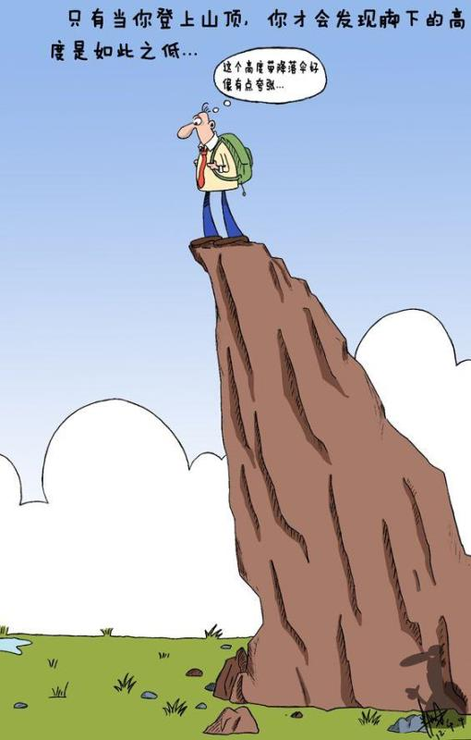
16.右图漫画最能体现的哲理是
只有当你登上山顶，你才会发现脚下的高度是如此之低……
A.事物发展的状态是前进性和曲折性的统一
B.矛盾具有同一性，双方在一定条件下相互转化
C.人的认识决定了实践发展的方向和进程
D.量的积累必然引起质的飞跃

二、非选择题：本题共4大题，共52分。
17.阅读材料，完成下列要求。（12分）
近年来，数字经济释放出发展红利。下图是2009-2019年中国数字经济总体规模及GDP占比情况
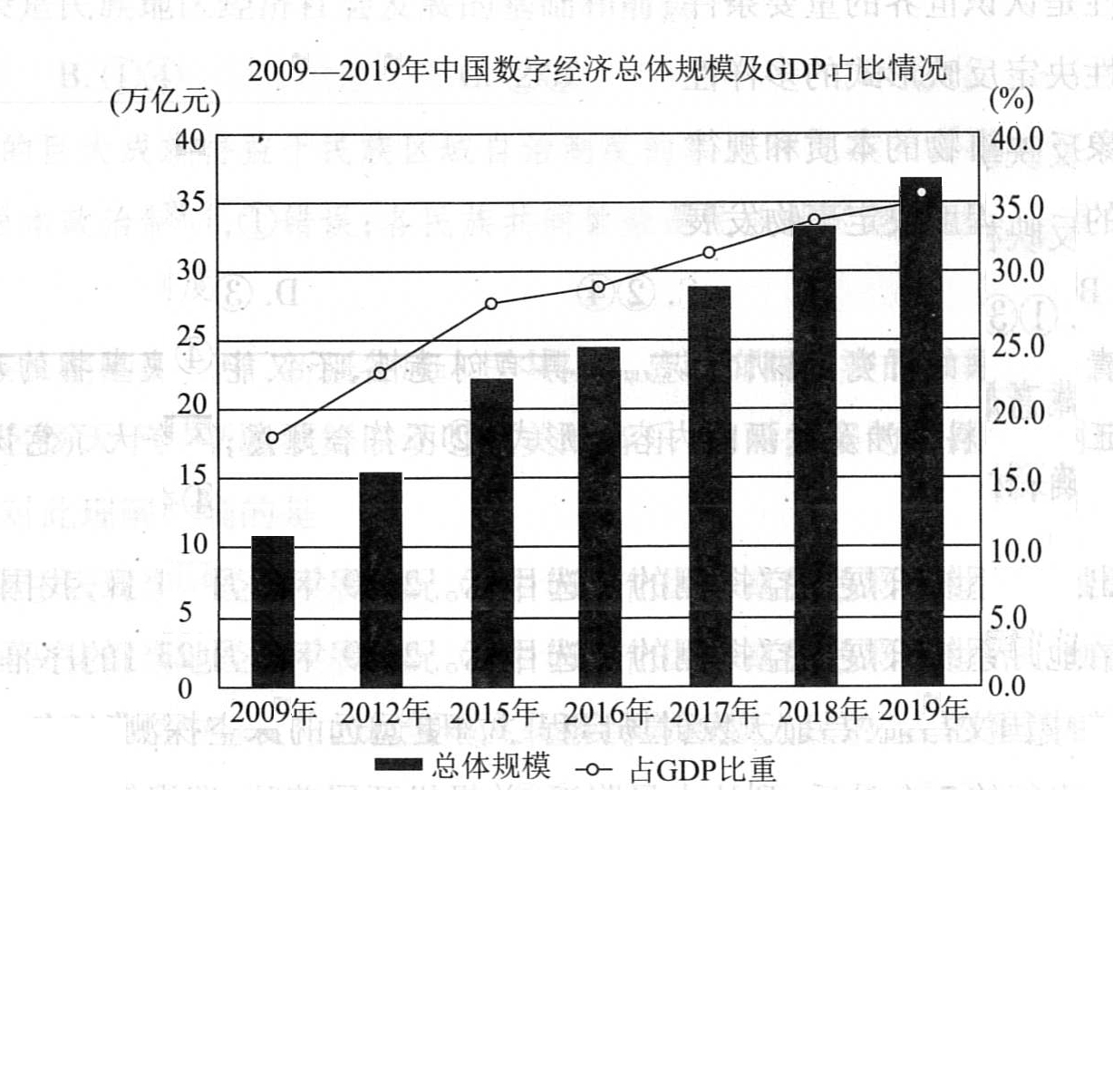

注：《中国互联网发展报告2020年》显示，2019年中国数字经济，在全球的产业规模已经位居第二，美国仍位居第一。当前我国数字经济在制度设计、产品应用与共享、人才和基础设施建设等方面仍存在瓶颈和问题，影响了数字经济作用的发挥，还难以匹配双循环新发展格局的需要。
党的十九届五中全会针对“加快数字化发展”作出全面部署，要求推进数字产业化和产业数字化，推动数字经济和实体经济深度融合。打造具有国际竞争力的数字产业集群。我国各行各业都在加速拥抱数字技术。徐工集团抢抓机遇，用数字化改造提升传统制造业，打造智能工厂和工业领域的智能制造标杆；借助大数据分析，苏宁发现消费者对现有冰箱冷藏功能易致“失鲜”十分不满，苏宁携手海尔推出世界首款T门全空间保鲜冰箱，填补了市场空白；网易云通过工业智能平台、微服务架构等，帮助万向集团完成了资源的统一管控和灵活调度，实现了工业APP的快速开发和部署；万象还借助网易云平台加强生产过程监控和产业能耗分析，优化了能耗，提高了质量。可见，数字经济带动产业链优化和产业协调发展。
（1）概括图表所蕴含的经济信息。（4分）
（2）结合材料，运用经济生活知识，分析发展数字经济对促进企业和产业高质量发展的积极意义。（8分）
18.阅读材料，完成下列要求。（12分）
气候变化事关整个人类的可持续发展，中国作为负责任大国，积极应对气候变化，坚定不移走生态优先、绿色低碳的高质量发展道路，取得了明显成效。2020年9月22日，在第七十五届联合国大会一般性辩论上，习近平主席郑重宣布：中国力争到2030年实现碳排放总量开始下降，努力争取到2060年前实现碳排放零增长。对此，联合国环境规划署驻华代表给予了高度评价，“中国以切实行动支持区域和全球环境保护，已经从过去的参与者、贡献者，逐渐转变为引领者，尤其在应对气候变化方面发挥了全球引领作用。”在中国提出上述目标后，日本、韩国等国也相继宣布了碳中和时间表。
运用“当代国际社会”知识，阐述中国的主动承诺与做法对世界碳减排的作用。

19.阅读材料，完成下列要求。（12分）
“我将无我，不负人民！”彰显了共产党人最深厚的人民情怀。深入基层家庭，已成为习近平这些年春节前夕的特定行程。2013年以来，习总书记都奔波在考察调研路上，深入群众，拉家常、问冷暖，听民声、解民意，身体力行地践行着以人民为中心的思想。党的十八大以来，以习近平同志为核心的党中央团结带领全国人民坚决打赢脱贫攻坚战，创造了人类减贫史上的奇迹；决胜全面建成小康社会，使中华民族千年夙愿梦想成真……人民群众的获得感、幸福感、安全感持续增强。
“江山就是人民，人民就是江山。”这闪耀着历史唯物主义真理光芒的话语，展现了新时代共产党人不忘初心、牢记使命的坚定决心。我们党自成立之日起，就把为人民谋幸福写在自己的旗帜上，始终不渝、毫不动摇。在百年波澜壮阔的历史进程中，中国共产党紧紧依靠人民，实现了一个又一个“不可能”，创造了一个又一个难以置信的奇迹，迎来了中华民族从站起来、富起来到强起来的伟大飞跃。
结合材料，运用辩证唯物主义历史观的知识，说明中国共产党坚持以人民为中心思想的依据。

20.阅读材料，完成下列要求。(16分)
材料一
历史是最好的教科书，党史是最好的营养剂。百年党史里，有信仰和意志，有目标和方向，有勇气和力量，有我们“从哪里来”的精神密码，有我们“走向何方”的精神路标，有共产党人的精神血脉。从陈望道翻译《共产党宣言》的故事中，能够品味到信仰的味道，感受到到真理的力量；从夏明翰“砍头不要紧，只要主义真”的诗句中，读懂什么叫为了信仰宾至如归；从发生在湖南汝城的“半条被子的故事”里明白了“共产党就是自己有一条被子，也要剪下半条给老百姓的人”；从“通道转兵”的伟大转折中、从战胜新冠疫情的战斗中、从决胜脱贫攻坚的伟大实践中，中国共产党带领人民攻克了一个个“娄山关”“腊子口”，更能明白中国共产党为什么“能”、马克思主义为什么“行”、中国特色社会主义为什么“好”。
- 历史是最好的教科书，党史是最好的营养剂。结合材料一，运用文化生活知识，分析党史教育对实现现代化强国目标的作用。（10分）

材料二
心有所信，方能行远。信仰、信念、信心，任何时候都至关重要。小到一个人、一个集体，大到一个政党、一个民族、一个国家，只要有信仰、信念、信心，就会愈挫愈奋、愈战愈勇，否则就会不战自败、不打自垮。
（2）结合材料二，综合运用所学知识，以“心有所信，方能行远”为主题，围绕“信仰、信念、信心”三组关键词，撰写一份人生感悟。要求言简意赅，字数在150字左右。(6分)

怀化市2020-2021学年高二下学期期末考试政治参考答案
- 选择题（共48分）
1-5 CDCBC 6-10 CDBBA 11-15 BBDAA 16 B
1.【解析】公安部交管局“一盔一带”安全守护行动的通知发布后，全国各地电动车头盔价格暴涨，则意味着供给不变的情况下，需求增加，商品供不应求，价格上升③符合题意。价格变动影响供给，一般来说价格上升，供给增加，②符合题意。公安部回应称，骑乘电动自行车未戴头盔暂未列入处罚范围，头盔价格应声而下，再意味着供给不变的情况下，需求减少，价格下降，④符合题意。价格变动影响供给，一般来说，价格下降，供给减少，①符合题意，正确的传导顺序为③→②→④→①。故答案选C。
2.【解析】题干强调某医药集团违反国家相关法律规定，受到国家相关法律制裁，体现市场调节的弊端，③正确；国家利用相关法律对其进行制裁，体现了国家进行宏观调控，④正确；材料未涉及公有制经济和非公有制经济法律地位问题，排除①；②观点正确，但不是材料主旨，排除②。故答案选D。
3.【解析】①:根据实际可知,我国服务贸易一直处于逆差,根据材料信息,服务出口同比下降2.3%,服务进口同比下降24%,出口下滑较小,进口下滑明显,这种情况下,仍然进口大于出口,处于逆差,可知以前服务贸易逆差更严重,所以服务贸易逆差大幅减少,①错误。②:材料中,2020年1至11月我国服务进出口总额为407819亿元,同比下降16.2%,旅行服务进出口总额9371.6亿元,同比下降478%,这表明了旅行服务进出口大幅下降是导致服务贸易下降的主要因素,②正确；③:材料中,2020年1至1月在出口总体下降的情况下,我国知识密集型服务进出口增长8%,进出口逆势上涨,这说明服务贸易升级趋势明显,③正确。④:我国不断扩大开放,但这不意味看全面开放市场,④错误。故本题选C。
4.【解析】题干中，“新基建的全称是新型基础设施建设，面向高质量发展需要，提供数字转型、智能升级、融合创新等服务的基础设施体系。大力发展新基建有利于为产业发展注入数字动力，不断释放经济増长潜力，培育新技术产业，为实体经济高质量发展提供新动能。故①、④正确。大力发展新型基础设施建设并不会增加企业筹资融资渠道，促进中小企业发展，故②错误。大力发展新型基础设施建设是以网络信息为基础，提供数字转型、智能升级等服务的基础设施体系，有利于促进信息产品消费，但并不能从根本上促进国内消费升级，③错误。故本题选B。
5.【解析】国内各产业扩大出口不意味着海外市场一定会盈利，而且，贸易出口不是“走出去”，排除A。国际贸易障碍不会“完全消除”，该选项过于夸大了建立这一自由贸易区的作用，排除B。C：RCEP旨在通过削减关税及非关税壁垒建立一个统一市场的自由贸易区，该自贸区的建立有利于促使扩大消费品进口规模和种类，加剧同类行业间竞争，从而会加速国内产业转型升级，C正确。自贸区内投资环境不断优化与汇率之间没有直接的关系，排除D。故本题选C。
6.【解析】“社区通”并没有完善基层群众性自治组织，故①不选。“社区通”的使用及时回应处置群众的关切和问题，引导群众对防控事务进行协商，以科学方式防范和抵御疫情，这能使居民通过网络参与民主管理，亲身体验民主协商，也体现了创新基层管理参与途径，及时回应群众诉求，故②③正确。社区通是服务水平的提高，与法治化水平无关，故④不选。故本题选C。
7.【解析】本题考查行政系统内部监督的相关知识，考查考生获取和解读信息、运用知识分析政治现象的能力。审计署作为国务院的组成部门，深入开展国家重大政策措施落实情况跟踪审计，密切关注财政、税收、金融等政策落实情况及效果，能规范政府权力的行使，提高政府依法行政的能力和水平，③④符合题意。材料主要反映了审计部门加强行政系统的内部监督，促使相关政府部门依法履职，①不符合材料主旨。我国政府对同级人大负责，②说法错误。故答案选D。
8.【解析】本题考查公民参与政治生活及政府便民利民的相关知识，考查考生获取和解读信息、运用知识分析问题的能力。该市信访部门探索推进通过法定途径分类处理群众诉求工作，有效解决了群众诉求“该找谁”“谁来办”“怎么办”的难题，既为解决群众诉求提供了有效渠道，又方便了公民有序参与政治生活，①③符合题意。材料中的举措是为了促进相关政府部门克服懒政、怠政，没有涉及法无授权不可为，②与题意无关。④不是该市信访部门采取该做法的目的，应排除。故本题选B。
9.【解析】“一法一规则”的修改是在深入总结人大制度发展和人大工作的实践经验，把一些成熟的、行之有效的做法以法律制度的形式固定下来，持续从新的实践中获取生机活力，这是我国立法机关完善法律体系，进一步提升国家治理法治化水平，夯实了国家治理制度的基础，切实保障了人民当家作主，①③应选。
②、④说法与题意不符，材料未涉及国家权力统一和全国人大的决定权，材料体现的是全国人大积极行使立法权，②④不选。故本题选B。
10.【解析】旅游业的繁荣发展，体现了文化与经济相互交融，文化越来越成为经济社会发展的重要支撑，A正确；文化事业的发展保障了人们的基本文化权益，B错误；文化旅游的发展提高了人们的文化修养在材料中没有体现，C错误；文化价值的实现受到文化传播的广度和深度的影响，但不起决定作用，D错误。故本题选A。
11.【解析】社会实践是文艺创作的源泉和动力，②错误；群众喜闻乐见是评价艺术价值的重要标准，但不是客观标准。是否符合客观规律和广大人民群众的根本利益是评价艺术价值的客观标准，④错误。故答案选B。
12.【解析】必须在尊重自然规律的前提下，充分发挥主观能动性才能与自然和谐共生，②错误；事物联系的多样性决定人类实践活动的多样性，③错误。故答案选B。
13.【解析】①④：“橄榄纹曲师鱼”的发现丰富了盔甲鱼类的形态特征，为研究鸭吻鱼科的起源、多样性和古地理分布提供新的线索。这表明中国科学家团队的研究成果是在主客体的相互作用中获得的，而盔甲鱼类形态特征的多样性是研究取得重要进展的物质基础，①④符合题意。
③：材料强调实践是认识的来源和发展动力，不体现任何真理都有其适用的条件和范围，③与题意不符。
②：“橄榄纹曲师鱼”的发现丰富了盔甲鱼类的形态特征，为研究鸭吻鱼科的起源、多样性和古地理分布提供新的线索，不涉及人类社会是一个客观物质体系，②与题意不符。 故本题选D。
14.【解析】客观条件是不以人的意志为转移的，人们不能摆脱条件的制约，我们只能逐个解决难题，③错误；价值判断的正确性应以社会发展规律和最广大人民的根本利益为标准，而不是以价值选择的正确为标准，④错误。故答案选A。
15.【解析】①③坚持农业农村优先发展，坚持把乡村人力资本开发放在首要位置体现了矛盾具有不平衡性，做事情要分先后缓急，把握事物的主要矛盾有利于工作顺利展开，①③符合题意。②均衡论的说法是错误的，且在材料中也没有体现，②排除。④上层建筑的调整不一定会促进经济基础的完善，当上层建筑的调整适应了经济基础状况时，才会促进经济基础的巩固和完善，④错误。故本题选A。
16.【解析】事物发展的状态是量变和质变的统一，A错误；高高的山顶在脚步的丈量下转变成如此之低的距离，说明矛盾双方在一定条件下相互转化，B正确；认识指导实践，实践是认识的基础，人的认识不能决定实践发展的方向和进程，C错误；量变要达到一定程度，把握时机，才能促成质的飞跃，故量的积累不一定必然引起质的飞跃，D错误。故本题选B。

二、非选择题（共52分）
17.（1）2009年到2019年，我国数字经济总体规模和在GDP中所占比重逐年提高，在全球的产业规模已位居第二，我国经济发展创新能力提升，（2分）但与美国相比还有较大差距，而且我国数字经济仍存在瓶颈和问题，急待解决。（2分）
（2）①发展数字经济，能有效掌握市场信息，引导企业调整产业结构，更好地适应市场需求。（2分）
②能发挥数字技术优势，推进企业技术和管理创新，提升效率。（2分）
③能提升制造业数字化、智能化水平，推进制造业转型升级。（2分）
④能带动产业链优化和产业协同发展，优化经济结构，促进资源优化配置。（2分） （其他答案言之有理可酌情给分）
18.①我国的外交政策是由我国的国家性质和国家利益决定的。碳减排是应对气候变化的重要举措，有利于世界各国的可持续发展，符合维护中国和世界人民的共同利益。
②中国积极履行承诺，展现了大国责任与担当，表明中国是负责任的大国，在事关人类共同利益的国际问题的解决上，发挥了参与者、贡献者、引领者作用。
③中国作为联合国的创始国和安理会常任理事国之一，积极参加联合国有利于维护世界和平与发展的活动，在国际事务中发挥了重要作用，对世界和平与发展作出了重要贡献。
（每点3分，答对三点给满分10分，其他答案言之有理可酌情给分。）
19.①人民群众是社会实践的主体，是历史的创造者，是社会物质财富和精神财富的创造者，是历史变革的决定力量，这要求我们党必须坚持群众观点和群众路线。社会主义伟大事业需要充分激发人民群众的主动性、创造性，尊重人民群众的首创精神，以形成磅薄之力，共同推动历史发展和社会进步。（6分）
②价值判断和价值选择必须符合社会发展规律和人民的根本利益，不同的价值观对社会发展产生不同的影响。中国共产党将为人民谋幸福写在自己的旗帜上，自觉站在人民群众的立场上，维护人民群众的切身利益，做出了正确的价值判断和价值选择，形成了正确的价值观，以此指导实践，依靠人民创造了一个又一个世界奇迹。（6分）
20.(1)①让我们坚定中国特色社会主义道路自信、理论自信、制度自信、文化自信。
②有利于弘扬中华民族精神和时代精神，树立梦想精神、奋斗精神、创造精神和团结精神，为实现现代化强国目标提供强大精神动力。
③帮助我们筑牢理想信念之基，坚定爱党爱国的理想信念，坚定党的领导和实现中华民族的伟大复兴的信心。
④有利于弘扬和培育社会主义核心价值观，树立正确的民族观、国家观、历史观、文化观，增强强国信心，凝聚强国力量。
⑤文化是一种精神力量，党史教育能够使人们在认识世界、改造世界的过程中转化成强大的物质力量，实现民族的伟大复兴。
（答对4个观点即可得满分，其他观点合理可酌情给分）

(2)示例：人民有信仰，国家有力量，民族有希望。新时代青年要坚定对马克思主义的信仰、坚定对中国特色社会主义的信念、坚定对实现中华民族伟大复兴的中国梦的信心，成为推动民族进步和国家繁荣富强的建设者。坚定信仰、信念、信心，需要百折不挠的毅力和意志，需要我们战胜诱惑的定力和智慧，更需要不懈奋斗的姿态和实干精神。我们要志存高远，脚踏实地，勇做时代的弄潮儿，在实现中国梦的生动实践中放飞青春梦想，勇做担当民族复兴大人的时代新人。

